支付系统部署文档

部署文档 V1.0
福州市优维计算机商行

文档编写日期：2023-10-13

一、环境说明

JAVA JDK 版本：1.8

MYSQL 版本：8.0.12

Nginx 版本：1.15.11

Redis 版本：3.0.504

如果不会安装请自行百度，以上是大致上的版本即可，小版本差异不影响

二、项目部署
- 说明
项目分为 sys 和 web 2个文件夹。
sys 后端工程(java)
web 前端工程(vue)
- 导入数据库
pay_center.sql 文件导入到自定义创建的数据库中。
- 修改文件
主要需要修改 数据库连接配置 Redis连接配置 文件存储位置 第三方异步通知域名
- 数据库连接配置
sys/resources/application-druid.yml
找到 数据源配置，修改成自己的数据库名称 和 账号密码
- Redis连接配置
sys/resources/application.yml
找到 redis 配置，修改成自己的地址和端口，如有密码则加上
- 文件存储位置
sys/resources/application.yml
找到 文件路径，修改成自己要存储的位置
- 第三方异步通知域名
sys/resources/application.yml
找到 pay，将域名替换成自己的域名即可
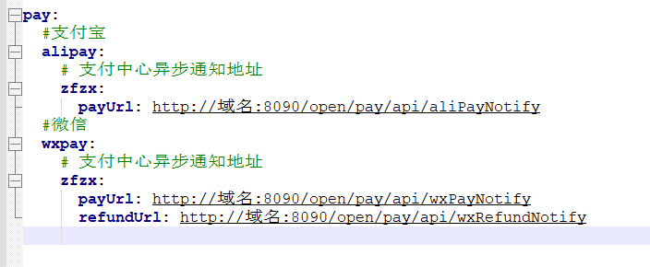

三、nginx配置说明
server {
listen 80;
server_name 127.0.0.1; #外网访问域名
location / {
#跨域
add_header Access-Control-Allow-Origin *;
add_header Access-Control-Allow-Methods 'GET, POST, OPTIONS';
add_header Access-Control-Allow-Headers 'DNT,X-Mx-ReqToken,Keep-Alive,User-Agent,X-Requested-With,If-Modified-Since,Cache-Control,Content-Type,Authorization';
if ($request_method = 'OPTIONS') {
# 禁止OPTIONS
return 204;
}
root C:/Users/Administrator/Desktop/paycenter/web; #前端工程所在位置
try_files $uri $uri/ /index.html;
index index.html index.htm;
}

location /prod-api {
#跨域
add_header Access-Control-Allow-Origin *;
add_header Access-Control-Allow-Methods 'GET, POST, OPTIONS';
add_header Access-Control-Allow-Headers 'DNT,X-Mx-ReqToken,Keep-Alive,User-Agent,X-Requested-With,If-Modified-Since,Cache-Control,Content-Type,Authorization';
if ($request_method = 'OPTIONS') {
return 204;
}
rewrite ^/prod-api/(.*)$ /$1 break; #下面有语法
proxy_pass http://127.0.0.1:8090; #后端工程访问地址

}
}

四、项目启动
后端启动命令：java -jar xxxx.jar # xxxx.jar 替换成jar包名称

启动成功后访问，默认账号密码 admin/admin123

五、平台激活
平台激活请按项目内的联系方式，联系作者进行激活，未激活的平台无法成功请求接口

